2020



算法实践 课程设计报告



专 业： | 计算机科学与技术
班 级： | ACM1801
学 号： | U201814757
姓 名： | 夏媛
电 话： | 17673898837
邮 件： | 1378065021@qq.com
完成日期： | 2020.1.3

目 录
1 课程设计任务的完成情况 1
2 小组工作情况的汇报 2
3 专题报告 2
3.1 差分约束系统的基本概念 2
3.2 常用变形技巧 4
3.3 解差分约束系统的SPFA算法 4
3.3.1 SPFA算法介绍 5
3.3.2 SPFA算法的优化 6
3.3.3 SPFA判断有无负环 6
3.4 第一题解题报告 7
3.4.1 题目大意 7
3.4.2 问题分析 7
3.4.3 建模 7
3.4.4 算法设计 8
3.5.5 测试及分析 8
3.5 第二题解题报告 9
3.5.1 题目大意 9
3.5.2 问题分析 9
3.5.3 建模 10
3.5.4 算法设计 11
3.5.5 测试及分析 12
4 总结 13

1 课程设计任务的完成情况
总共完成12道题目，完成题目列表截图如下图所示：
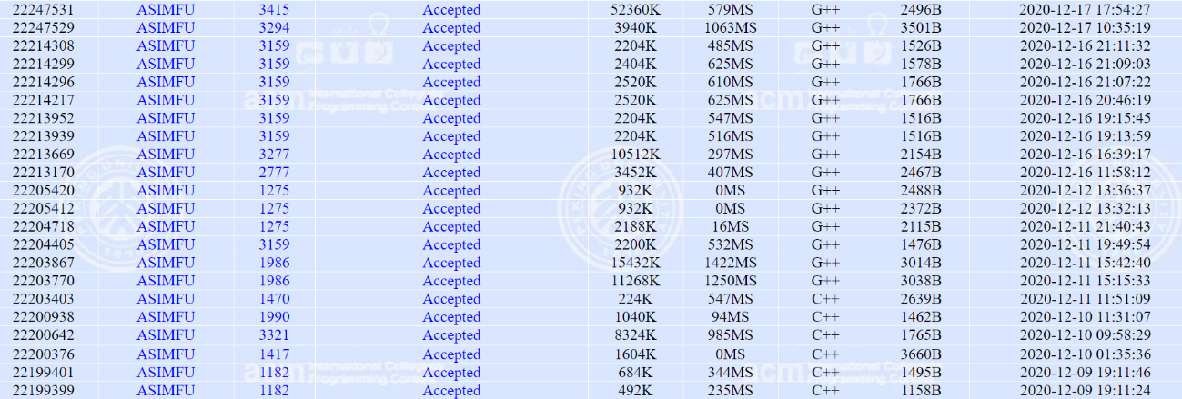
图1.1 完成题目列表截图1
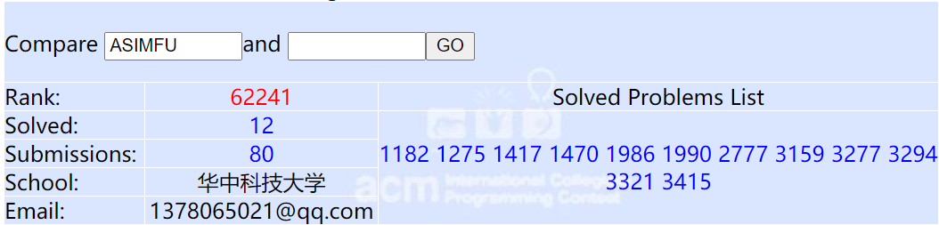
图1.2 完成题目列表截图2
我是根据题目难度来做题，总的来说先易后难，完成顺序如下：
- 12.9 专题一并查集 POJ1182
- 12.10 专题一并查集 POJ1417
- 12.10 专题二树状数组 POJ3321
- 12.10 专题二树状数组 POJ1990
- 12.11 专题四LCA/RMQ POJ1470
- 12.11 专题四LCA/RMQ POJ1986
- 12.11 专题六差分约束系统 POJ3159
- 12.12 专题六差分约束系统 POJ1275
- 12.16 专题五线段树 POJ2777
- 12.16 专题五线段树 POJ3277
- 12.17 专题三后缀数组 POJ3294
- 12.17 专题三后缀数组 POJ3415

2 小组工作情况的汇报
在小组内，我负责提供差分约束系统第一个例题（POJ3195）的解题材料，并上台讲解该题。
我们小组一共5个人，将工作分为了五部分：差分约束系统概念资料提供、SPFA算法部分资料提供、第一题解题材料提供、第二题解题材料提供以及PPT制作，并且提供资料的四个人还要上台讲解自己的部分。我负责第一题的解题材料，将其分为题目大意、问题分析、建模、边表介绍、主要算法、测试分析。边表是一种以边为中心存储图的邻接表，在不断对边进行松弛操作的算法中很常用，但因为我之前没有接触过边表，所以想着重介绍一下。另外，第一题是差分约束系统的入门题，但有点特殊：首先，虽然构成的图的所有边权都是正数，但由于时间限制，Dijkstra算法和Bellman-ford算法都会超时。正巧构成的图是稀疏图（$N≤30000, M≤150000$），所以SPFA算法是适用的，一般SPFA算法使用队列记录顶点，而第一题可能是数据的原因，使用SPFA+队列会超时，但是使用栈或优先队列不会。我觉得这也是需要注意的地方，所以在测试分析中我说明了这些，并给出了SPFA+栈和SPFA+优先队列的运行结果。我还负责了上台讲解该题，因为是入门题比较简单，而差分约束系统和SPFA算法之前的同学都着重介绍了，所以我讲解的时间很短，几分钟就结束了。

3 专题报告

3.1 差分约束系统的基本概念
差分约束系统是一种特殊的n元一次不等式组，它包含n个变量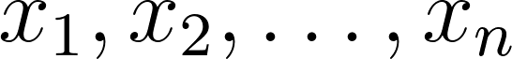以及m个约束条件，每个约束条件是由两个其中的变量做差构成的，形如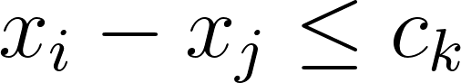，其中 并且，是常数（可以是非负数，也可以是负数）。我们要解决的问题是：求一组解，使得所有的约束条件得到满足，判断这个问题是否有解或者满足某种最优化目标。以下介绍常见的三类问题：
题型一：判断是否有解
差分约束系统中的每个约束条件都可以变形成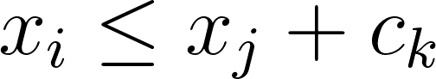，这与单源最短路中的三角形不等式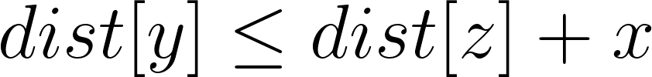非常相似。因此，我们可以把每个变量 看做图中的一个结点，对于每个约束条件，从结点j向结点i连一条长度为的有向边。如果我们能够求出最短路，那么所有的dist[x]的值就是一个满足所有约束条件的可行解。
显然，如果所有的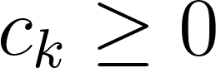，那么当所有的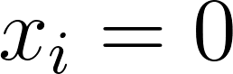即可满足条件，所以通常此类题目的都是有正有负（或者给出的是形如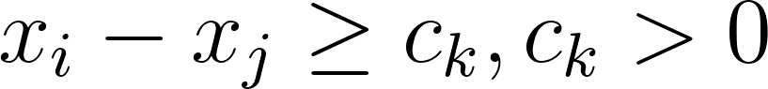的不等式），那么对应到最短路图会存在负权边，需要使用Bellman-Ford算法进行求解，如果图中存在负环，说明最短路不存在，即该问题没有解。
题型二：最大化$x_{n}-x_{1}$
按照上述的建模方式，注意到，如果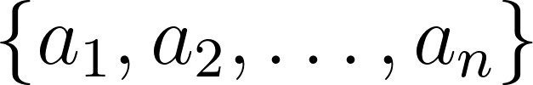是该差分约束系统的一组解，那么对于任意的常数，显然也是该差分约束系统的一组解，因为这样做差后d刚好被消掉。因此，可以设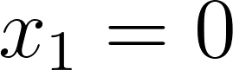，则问题转换为最大化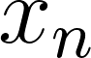。
那么最大化等于多少呢，这里有一个反直觉的结论，最大化等于上述建模方式求得的最短路dist[n]。证明：根据最短路的性质，必存在一条从1到n的路径使得路径上的每一条边(u,v,w)，有dist[u]+w=dist[v]，假设存在一个更大的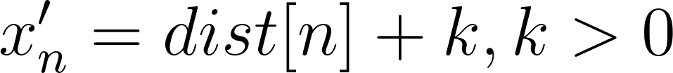，那么要使这条路径上每条边对应的不等式满足，则路径上的每个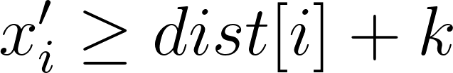，则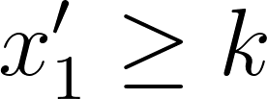，这就和矛盾了，因此dist[n]就是最大化的目标。这里题目如果保证所有的不等式都是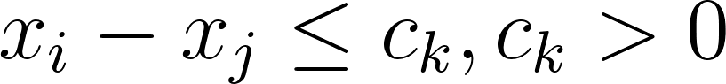的形式，那么图的所有边权均为正，就可以使用效率较高的Dijkstra算法求解。
题型三：最小化$x_{n}-x_{1}$
根据前面的证明，我们容易得出类似的结论：最小化等于上述建模方式求得的最长路dist[n]。不过最长路对应的三角形不等式是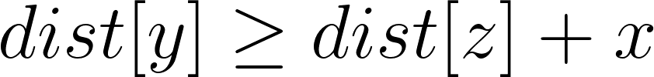，所以需要把所有约束条件移项为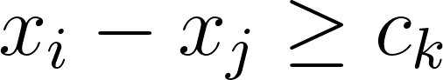的形式，对于每个约束条件，从结点j向结点i连一条长度为的有向边。类似的，这里题目如果保证所有的不等式都是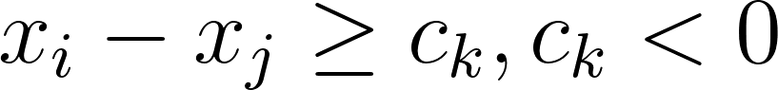的形式，那么图的所有边权均为负，就可以使用较高效率的Dijkstra算法求解。

3.2 常用变形技巧
我们需要的n元一次不等式组的形式为：$x_{a}-x_{b}≤c$或$x_{a}-x_{b}≥c$，但有时题目条件形成的不等式不合规范，所以需要改变不等式的形式：
- 对于形如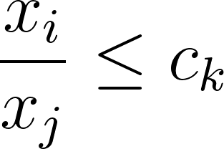的差分系统，可以对等式两边求个对数，转化为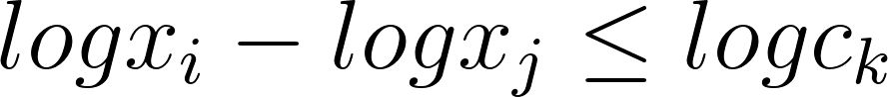，然后对对数值进行求解。
- 以最小化问题为例，最小化$x_{n}-x_{1}$问题中需要不等式组具有形式：$x_{a}-x_{b}≤c$，常用的变形技巧如表3-1所示：
表3-1 常用变性技巧
原不等式 | 转化
$$x_{a}-x_{b}≥c$$ | $$x_{b}-x_{a}≤-c$$
$$x_{a}=x_{b}$$ | $$x_{a}-x_{b}≤0,x_{b}-x_{a}≥0$$
$$x_{a}>x_{b}$$ | $$x_{a}-x_{b}≥1$$

3.3 解差分约束系统的SPFA算法
给定的图存在负权边，这时类似Dijkstra等算法便没有了用武之地，而Bellman-Ford算法的复杂度又过高，SPFA算法便派上用场了。 我们约定有向加权图G不存在负权回路，即最短路径一定存在。

3.3.1 SPFA算法介绍
SPFA算法的基本思想：
我们用数组d记录每个结点的最短路径估计值，用邻接表来存储图G。我们采取的方法是动态逼近法：设立一个先进先出的队列用来保存待优化的结点，优化时每次取出队首结点u，并且用u点当前的最短路径估计值对离开u点所指向的结点v进行松弛操作，如果v点的最短路径估计值有所调整，且v点不在当前的队列中，就将v点放入队尾。这样不断从队列中取出结点来进行松弛操作，直至队列空为止。实际上就是bellman-Ford的一种优化算法。
SPFA算法的伪代码为：
function SPFA(graph G, source)
initiate an empty queue Q
for each node u
dist[u] = inf, inQueue[u] = false
dist[source] = 0, inQueue[source] = true
Q.push source
while Q is not empty
dequeue node u from Q, inQueue[u] = false
for each edge e that starts from u
if dist[e.to] > dist[u] + e.value
dist[e.to] = dist[u] + e.value
if inQueue[e.to] == false
Q.push e.to
期望的时间复杂度O(ke)， 其中k为所有顶点进队的平均次数，可以证明k一般小于等于2。但这并不代表着在不含有负边权的图中可以代替迪杰斯特拉算法，一般SPFA算法只用于判断负环以及含有负边权的图的最短路问题。已经有很多题目现在在不包含负边权的图中利用某些技巧来卡SPFA的时间复杂度。
可以看到，SPFA 在形式上和广度(宽度)优先搜索非常类似，不同的是BFS中一个点出了队列就不可能重新进入队列，但是SPFA中一个点可能在出队列之后再次被放入队列，也就是一个点改进过其它的点之后，过了一段时间可能本身被改进(重新入队)，于是再次用来改进其它的点，这样反复迭代下去。

3.3.2 SPFA算法的优化
- SLF:Small Label First 策略，设要加入的节点是j，队首元素为i，若dist(j)<dist(i)，则将j插入队首，否则插入队尾。
- LLL：Large Label Last 策略，设队首元素为i，队列中所有dist值的平均值为x，若dist(i)>x则将i插入
引用网上资料，SLF 可使速度提高 15 ~ 20%；SLF + LLL 可提高约 50%。

3.3.3 SPFA判断有无负环
判环条件：如果某个点进入队列的次数超过N次则存在负环
证明：对于不含负环的图，我们可以回顾整个过程，第一次操作，我们一定能将起点s的邻居N(s)中的某一个点更新为真正的最短路值（这个点以后不会被更新），关于这里可以用反证法证明：如果N(s)中没有一个点是更新完毕的，而u是离s最近的邻居，那么必然存在一条比s直接到u更短的路径，与假设矛盾。用同样的道理，容易证明：每次我们至少能确定一个点被更新成了真正的最短路值（这个证明只需要将起点看作是个集合，将每次确定好的点加入起点集合即可），所以总共最多需要|V|-1次（起点不用更新）。那对于包含负环的图，|V|-1次显然是无法更新完毕，实际根据spfa算法永远也无法收敛。所以一个点如果被加入队列两次，本质上等价于，这个点在Bellmon-ford中被操作了两次。所以如果一个点被更新了|V|-1，则存在负环。
标准算法找负环的时间复杂度为O（nm），使用DFS对找负环进行优化，判环条件变为：重新经过某个在当前搜索栈中的结点。优化后的时间复杂度为O(m)。伪代码如下：
void spfa(int s){
for(int i=1; i<=b[s][0]; i++) //b[s,0]是从顶点s发出的边的条数
if (dis[b[s][i]>dis[s]+a[s][b[s][i]]){ //b[s,i]是从s发出的第i条边的另一个顶点
dis[b[s][i]=dis[s]+a[s][b[s][i]];
spfa(b[s][i]);
}
}

3.4 第一题解题报告

3.4.1 题目大意
给出N（$N≤30000$）个孩子（序号从1到N），再给出M（$M≤150000$）个限制：A,B,c表示孩子B的糖果最多比孩子A的糖果多c个，求N号孩子最多比1号孩子多多少个糖果。

3.4.2 问题分析
设x[a]表示孩子a分到的糖果，M个限制可以转化为M个约束条件：$x\left[B\right]-x[A]≤c[k](其中A,B∈\left[1,N\right],k∈\left[1,M\right])$。
要求是在满足上述约束条件的前提下，使x[N]-x[1]的值尽量大，即上述提到的差分约束系统的第二个题型：最大化$x_{n}-x_{1}$。

3.4.3 建模
建立有N个顶点的图，以1号顶点为源点，对于每一个约束$x\left[B\right]-x[A]≤c\left[k\right]$，从顶点B向顶点A连接一条有向边，边的权值为c[k]。由于要使dis[N] 最大，所以这题可以转化为求顶点1到顶点N的最短路。

3.4.4 算法设计
本题中使用SPFA算法+栈求顶点1到顶点N的最短路，关键算法的伪代码为：
void spfa(int s){ //s是源点，这里就是顶点1
dist数组记录顶点1到每个顶点的最短路径，初始为足够大的数值；
0->dist[s];
建立栈并清空;
顶点s压入栈;
while(栈非空){
栈顶元素出栈->u;
for u的出边的下一个顶点v{
if(dist[v]>dist[u]+cost(u,v)){
dist[v] = dist[u]+ cost(u,v);
if(顶点v未入栈){
顶点v入栈;
}
}
}
}
}
设孩子数目为n，约束条件数目为m。本题中使用了边表作为图的存储结构，所以空间复杂度为O(m)。
构造图的时间复杂度为O(m)，SPFA算法的时间复杂度为O(km)，k为所有顶点进队的平均次数，所以总的时间复杂度为O((k+1)*m)。

3.5.5 测试及分析
可能是由于本题的数据原因，如果使用SPFA+普通队列，则会超时；若使用优先队列，不会超时，运行时间和使用栈相比如下。
SPFA+优先队列的测试结果如图3.1：
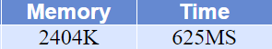
图3.1 第一题使用优先队列运行结果
SPFA+栈的测试结果如图3.2：
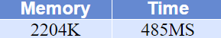
图3.2 第一题使用栈运行结果

3.5 第二题解题报告

3.5.1 题目大意
24小时营业超市每个时刻都需要有特定数量收银员管理，R(i)(0<=i<24)表示从i时刻到i+1时刻时间段需要的收银员数目。
有N（N<=1000）个人申请该工作，每位申请人每24小时不间断工作一次，每班8小时。 t(i)表示第i个人的起始工作时间（$0≤t\left(i\right)≤23$），若第i个人被录用，则从t(i)时刻开始连续工作8小时
目标：选择录用一些申请者，使得任何时间段i，收银员的数目都大于等于R（i），求出至少需要录用多少收银员。

3.5.2 问题分析
- 构造差分约束系统的不等式组
设：
ans：雇佣的所有收银员的总数
r[i]：每个时刻需要的收银员数目
t[i]：每个时刻申请者数目
s[i]：从0时刻到i时刻雇佣的收银员总数。则s[i]-s[i-1]表示在i时刻录用的收银员数量。其中s[-1]=0。具体实现的时候为了下标方便，从0开始时刻依次加1存储对应数量。
假定ans已知，则一个可行差分约束方案需要满足以下约束条件（下标i满足：$1≤i≤24$）：
s[i] - s[i-1] >= 0
s[i-1] - s[i] >= -t[i]
s[i] - s[i-8] >= r[i] （$9<=i<=24$某时间段工作人数多于需求人数）
s[i] - s[i+16] >= r[i]-ans （$1<=i<=8$（隔天）某时间段工作人数多于需求人数）
s[24] - s[0] >= ans （整天工作总人数多于雇佣人数）
- 求解思路
由上述分析可知，假定ans已知，若ans能够满足上述约束条件，说明ans是可行的，而判断是否满足约束条件属于差分约束系统的题型一：判断是否有解。这里若转化为求最短路问题，负环的判定比较麻烦，所以将问题转化为最长路问题：若能求出顶点0到顶点24的最长路，则约束条件能够满足。又ans是固定的，所以求出的最长路不能大于ans。
所以能够满足这些约束条件且s[24]-s[0]<=ans的最小的ans即题目要求的最少雇佣的服务员。因此，我们可以使用二分法枚举ans，满足条件的最小的ans被输出。

3.5.3 建模
由上述分析，给定一个ans，假定ans已知，根据不等式构造图G，以0，…,23,24为顶点，对于不等式s[a]-s[b]>=c，就从b向a连一条权值为c的有向边；然后以0为起点，求顶点0到顶点24的单源最长路，如果不存在环且求出的最长路<=ans，则该ans为可行解。

3.5.4 算法设计
由上述分析，使用二分法枚举ans，保存能够满足约束条件的最小的ans值，SPFA(ans)函数验证ans是否能够满足约束条件，能够满足则返回1，否则返回0。该部分算法伪代码如下：
0->left;
N+1->right;
N+1->tmp;
While(left<=right):
(left+right)/2->ans;
使用当前ans构造图;
if(SPFA(ans)==1):
ans->tmp;
mid-1->right;
else:
mid+1->left;
if(tmp>N): 打印“没有解”;
else: 打印tmp的值;
使用SPFA算法+队列，改变松弛条件，求顶点0到顶点24的单源最长路。显然，如果存在环是不能求出最长路的，所以不存在环且求出的最长路<=ans，则返回1，否则返回0。判断是否存在环，可以通过记录一个顶点的进队次数来实现，而在本题中不需要这么做。因为顶点24的最长路必须小于ans才会返回1，如果存在环，顶点24的最长路会趋于无限大，所以在加入一个判断，若dist[24]已经大于ans就可以返回0了。该部分伪代码如下：
void SPFA(int ans){
dist数组记录顶点1到每个顶点的最长路径，初始为足够小的数值；
0->dist[s];
建立队列并清空;
顶点0入队;
while(队列非空){
队尾元素出队->u;
if(u==24且dist[u]>ans): return 0;
for u的出边的下一个顶点v{
if(dist[v]<dist[u]+cost(u,v)){
dist[v] = dist[u]+ cost(u,v);
if(顶点v未入队){
顶点v入队;
}
}
}
}
if(dist[24]<=ans): return 1;
else: return 0;
}
在问题分析中，约束条件共有73个不等式，构造成图有24个顶点，73条边，所以图的规模是很小的。另外，数组如R[i]、t[i]、s[i]，以及最长路记录数组dist[i]和入队标记数组vis[i]，这些数组大小都为24。所以空间复杂度是常数，为O(1)。
构造图的时间复杂度为常数，SPFA算法部分的时间复杂度为O(km)，其中m=73，k为所有顶点进队的平均次数，二分法枚举ans的时间复杂度为O(logN)，所以总的时间复杂度为O(k*logN)。

3.5.5 测试及分析
运行结果如图3.3：
图3.3 第二题运行结果

4 总结

4.1 工作总结
在本次课设中，初步学习了六个指定专题（并查集、树状数组、后缀数组、线段树、LCA\RMQ问题、差分约束系统）的相关知识，每个专题完成了两个入门OJ题。参与了专题六差分约束系统的分组课程报告，小组中负责提供解题材料并上台讲解该部分。六个专题难度都较大，尤其是后缀数组，sa、rank、height数组的生成原理至今没有完全弄懂，专题三后缀数组的两个OJ题实现的质量不好。因为分组课程报告选定专题是差分约束系统，所以专题六知识是我理解最深的，两个OJ题也是完成较好的。

4.2 心得体会
本次课程设计的六个专题难度都远大于算法课的实验题，让我深深地认识到了自己的不足。在专题一中，我更深的了解了并查集，学习了种类并查集和带权并查集，并认识到了它们的强大功能。在专题五中，我学习了最近公共祖先问题（LCA）的解法，还学习了LCA的三种解法：RMQ（区间最小问题）、倍增算法、Tarjan算法。在专题六中，我学习到了不等式组的问题可以通过求最长路或最短路来解决，再次让我感受到了图论的强大。此外，我还学习到了几个非常精巧且复杂的数据结构：树状数组、线段树、后缀数组，虽然在一般的OJ题用不到，但它们的强大功能让人惊讶。这次课设让我跳出局限，第一次了解到了几个信息竞赛才使用的算法和数据结构，在网上搜索资料的时候，也十分感慨各个博主们敏捷的思路和精巧的代码。但是，毕竟课设的时间有限，六个专题的学习是较为仓促的，日后还得多多使用、巩固学习。比起计算机世界的汪洋大海，这次学到的知识只是一小部分，还得更加努力！

4.3 建议
小组代表上台报告时，其实大部分同学并没有在听，所以我觉得小组报告的要求时间、内容或许可以适当缩短。另外，每次小组上台报告完后，我们对专题的理解或许还是不够深入，希望老师可以点评、总结一下。

一、原创性声明
本人郑重声明本报告内容，是由作者本人独立完成的。有关观点、方法、数据和文献等的引用已在文中指出。除文中已注明引用的内容外，本报告不包含任何其他个人或集体已经公开发表的作品成果，不存在剽窃、抄袭行为。
特此声明！
作者签字: 

二、对课程设计的学术评语（教师填写）
三、对课程设计的评分（教师填写）
评分项目  （分值） | 报告撰写  （50分） | 课设过程  （50分） | 最终评定  （100分）
得分

指导教师签字:

